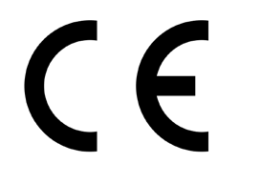
ЕО Декларация за Съответствие

Превод

Производителят,

CHONGQING HWASDAN MACHINERY MANUFACTURING CO., LTD.
XI PENG INDURSTIAL ZONE, JIULONGPO DISTRICT, CHONGQING, CHINA

Декларира на собствена отговорност, че продукт

Мотофреза HY-MC105 (HSD1G-105G)

Със серийно производство, е съответствие с хармонизираните норми и стандарти на ЕС, отнасящи се до безопасността и специфичните за продукта стандарти:

2006/42/ЕС,
2004/30/ЕС,
2016/1628/ЕО,

производителят декларира, че гореспоменатия продукт е идентични с изпитания, тестван и сертифициран съгласно:
№ AM50535415 0001, издаден от TUV Rheinland Product Service GmbH на 10.03.2022 г.
AE 50535867 0001, издаден от TUV Rheinland Product Service GmbH на 10.03.2022 г.
E13*2016/1628*2016/1628SRB1/P*0318*00 издаден от Societe Nationale de Certification et d'Homologation на 10.09.2018

Дата на издаване 05.01.2023г

Подпис на производителя:
ЛИУ ДАМИНГ, ГЕНЕРАЛЕН ДИРЕКТОР

Вносител: EXPOTEHNICA SAL, Blejoi, nr. 960, Прахова, Румъния
Бледой,
Превод Михай Мирестяну

